COTIZACIÓN
“ARRIENDO DE VEHICULO MUNICIPALIDAD DE PROVIDENCIA”
ID 5802394-6692XBEQ

INFORME DE EVALUACIÓN

PROVIDENCIA, 03 de septiembre de 2026.

- ANTECEDENTES GENERALES DE LA COTIZACIÓN

- Ficha servicio: ARRIENDO DE VEHÍCULOS
- Nombre cotización: Arriendo de Vehiculo Municipalidad de Providencia
- Fecha de inicio de publicación: 25-08-2026
- Fecha de fin de publicación: 01-09-2026
- Fecha de inicio de evaluación: 02-09-2026
- Fecha de fin de evaluación: 08-09-2026
- Plazo de publicación: 5 días hábiles
- Plazo de evaluación: 5 días hábiles
- Vigencia de la cotización: 20 Días
- Objetivo de la contratación: Arriendo de Vehículo para uso municipal, por 3 meses.
- Requisitos mínimos: Los requisitos mínimos están establecidos en el Documento adjunto denominado "Requisitos Mínimos".
- Descripción general del proyecto: Contratación del servicio de arriendo de un vehículo híbrido, destinado al uso institucional de la Municipalidad. El cual será utilizado de manera permanente y continua, durante las 24 horas del día, con conductor municipal, permaneciendo el vehículo resguardado en dependencias municipales.
- Fecha máxima para empezar trabajos: 10-09-2026
- Fecha máxima para finalizar trabajos: 10-12-2026
- Criterios de desempate: En caso de que dos o más ofertas obtengan el mismo puntaje final, el empate se resolverá privilegiando, en primer término, la oferta que haya obtenido el mayor puntaje en el criterio Precio. De persistir el empate, se considerará el mayor puntaje obtenido en el criterio
- Comportamiento Contractual Anterior: Si aun así subsistiere el empate, se preferirá la oferta que haya obtenido el mayor puntaje en el criterio Sello Empresa Mujer.
- Presupuesto máximo: $6.000.000

CRITERIOS Y PONDERACIONES UTILIZADOS EN LA EVALUACIÓN DE LA OFERTA

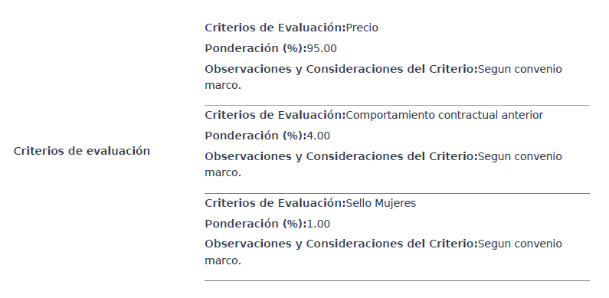

PROVEEDORES QUE RESPONDIERON A LA COTIZACIÓN

OFERENTE | RUT
EURO RENT A CAR S.A. | 99.501.690-7

EVALUACIÓN

Se deja constancia de que, previo a la evaluación económica y de los demás criterios establecidos en las Bases, se realizó la evaluación técnica de las ofertas presentadas, determinándose que ambas ofertas cumplen con los requisitos técnicos exigidos.

RESUMEN DE LA EVALUACIÓN

  - PRECIO (95%):

Para la evaluación del precio y la asignación del puntaje, se otorgará puntaje de acuerdo con el siguiente criterio:
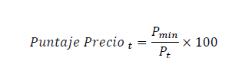


OFERENTE | OFERTA | PUNTAJE | PUNTAJE PONDERADO
EURO RENT A CAR S.A.  Rut: 99.501.690-7 | $5.259.023 | 100,00 | 95,00

  - COMPORTAMIENTO CONTRACTUAL ANTERIOR (4%):

Este criterio tiene por objeto evaluar el historial de cumplimiento del proveedor en procesos anteriores derivados del presente Convenio Marco, con el fin de promover relaciones contractuales responsables y evitar adjudicaciones a proveedores con antecedentes reiterados de incumplimiento.

La verificación y análisis de este criterio será responsabilidad del organismo comprador, quien deberá revisar los antecedentes disponibles respecto de la participación previa del proveedor en el marco del presente Convenio Marco, considerando especialmente:

• Aplicación de multas por incumplimiento.
• Terminaciones anticipadas por causas imputables al proveedor.
• Otros hechos calificados como incumplimiento conforme a lo dispuesto en estas bases.

El puntaje será asignado de acuerdo con la siguiente escala:

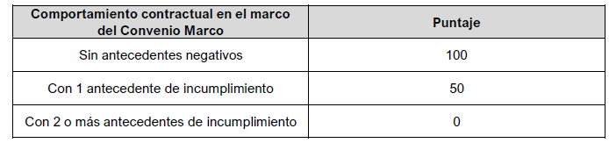

Para evaluar el comportamiento contractual se revisó a través de la plataforma de mercado público, el registro del “comportamiento contractual de base - sanciones históricas”, tomando en consideración los últimos 24 meses.

OFERENTE | DETALLE | PUNTAJE | PUNTAJE PONDERADO
EURO RENT A CAR S.A.  Rut: 99.501.690-7 | - Sin antecedentes negativos | 100 | 4,00

  - SELLO MUJERES (1%)

Este criterio tiene por objeto incentivar la participación de empresas lideradas por mujeres en los procesos de contratación pública, promoviendo así la equidad de género y el desarrollo económico inclusivo.
Se asignará puntaje a aquellas ofertas presentadas por empresas que cuenten con el Sello Empresa Mujer, vigente al momento del cierre de la cotización, conforme a lo establecido por la Dirección ChileCompra y verificado a través del Registro de Proveedores.

La asignación de puntaje será la siguiente:

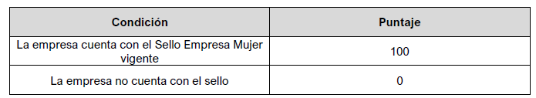

OFERENTE | SELLO MUJER  SI/NO | PUNTAJE | PUNTAJE PONDERADO
EURO RENT A CAR S.A.  Rut: 99.501.690-7 | NO | 0 | 0,00

RESULTADO FINAL APLICACIÓN PAUTA EVALUACIÓN

OFERENTE | PRECIO (95%) | COMPORTAMIENTO CONTRACTUAL ANTERIOR (4%) | SELLO MUJERES (1%) | TOTAL
EURO RENT A CAR S.A.  Rut: 99.501.690-7 | 95,00 | 4,00 | 0,00 | 99,00

CONVENIENCIA DE ADJUDICAR

Revisados y evaluados los antecedentes de la empresa oferente se estima la conveniencia de adjudicar al oferente EURO RENT A CAR S.A. RUT N°99.501.690-7, por las siguientes razones:

- ECONÓMICA: La cotización presentada es la más económica y se encuentra dentro de los valores de mercado.
- TÉCNICO: Cumple con los antecedentes técnicos solicitados.

RESOLUCIÓN

Conforme a los documentos y antecedentes vistos y que conforman la cotización denominada “ARRIENDO DE VEHÍCULO MUNICIPALIDAD DE PROVIDENCIA”, identificada en la plataforma www.mercadopúblico.cl con ID 5802394-6692XBEQ, se propone adjudicar –salvo mejor parecer- al siguiente proveedor:

Razón Social | : | EURO RENT A CAR S.A.
Rut | : | 99.501.690-7
Monto Total del Contrato | : | $5.259.023.- impuestos incluidos.
Plazo del Contrato | : | Duración de 3 meses.

